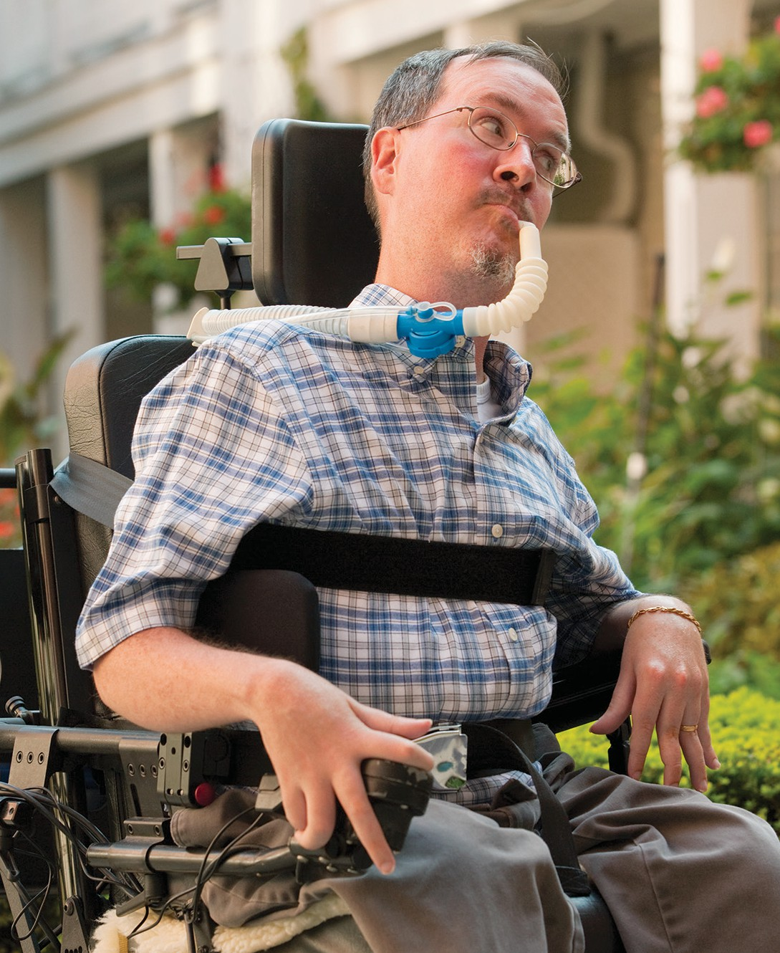¡Regístrese hoy!



¿Necesita

encontrar un profesional de enfermería?

ayuda para

El Directorio de Profesionales de Enfermería de CCM puede ayudar.

Escanee:

Código QR para acceder

 Sitio web:

[https://ccmnursedirectory.org](https://ccmnursedirectory.org/)

Para pedir ayuda, llame a CCM:

1-800-863-6068

Cómo puede ayudar el Directorio de Profesionales de Enfermería de CCM

Que un profesional de enfermería vaya su a casa a brindarle atención a usted o a uno de sus seres queridos puede ser un cambio positivo en su vida. Sin embargo, encontrar el profesional de enfermería correcto puede ser difícil. El Directorio de Profesionales de Enfermería de CCM puede ayudarlos a usted y a su familia

a encontrar los proveedores de servicios de enfermería de MassHealth capacitados para ofrecer los servicios de enfermería necesarios y que reúnan los requisitos de su cronograma y las demás preferencias que usted tenga respecto de un profesional de enfermería.



# ¿Qué es el Directorio de Profesionales de Enfermería de CCM?

El Directorio de Profesionales de Enfermería de CCM es un recurso en línea que ayuda a los afiliados de MassHealth que forman parte del

Programa de Administración Comunitaria de Casos (CCM), a su familia y a sus cuidadores a encontrar profesionales de enfermería. El Directorio de Profesionales de Enfermería de CCM está diseñado para conectar a los afiliados al Programa de CCM de MassHealth con los proveedores de servicios

de enfermería de MassHealth, de acuerdo con las preferencias y necesidades identificadas de los afiliados. Todos los afiliados de MassHealth inscritos en el Programa de CCM pueden usar el

Directorio de Profesionales de Enfermería de CCM. Si un afiliado de CCM necesita ayuda para acceder al Directorio de Profesionales de Enfermería de CCM, los familiares pueden usar el Directorio de Profesionales de Enfermería de CCM en nombre del afiliado o un Coordinador del proyecto en CCM puede asistirlos.

# ¿Cómo funciona el Directorio de Profesionales de Enfermería de CCM?

Los afiliados de CCM o su familia crean un perfil en el Directorio de Profesionales de Enfermería de CCM. Usted identifica su cronograma de servicios de enfermería, sus requisitos de atención de enfermería y las demás preferencias específicas

a sus necesidades. Los proveedores de servicios de enfermería de MassHealth también crean su perfil, en el que mencionan el conjunto de sus

capacidades, el pueblo o la ciudad donde trabajan y su disponibilidad.

Una vez que los afiliados de CCM y su familia completan su perfil, pueden buscar los proveedores de servicios de enfermería de MassHealth que coincidan con sus preferencias. Una vez que un proveedor de servicios de enfermería de MassHealth crea su perfil, puede buscar a los afiliados de CCM que necesiten un profesional de enfermería. Los afiliados de CCM, sus familiares y los proveedores de servicios de CSN pueden comunicarse directamente entre sí a través del portal en línea.

Más información para comenzar

¿Cuánto tiempo lleva crear un perfil?

* La mayoría de los afiliados de CCM informan que crear un perfil lleva alrededor de quince minutos.
* Si usted no tiene tiempo para terminar su perfil, guárdelo y complételo más adelante.

¿Cómo me comunico con un proveedor potencial?

* Usted puede usar el Directorio de Profesionales de Enfermería de CCM para buscar los proveedores de servicios de enfermería de MassHealth disponibles y, cuando haya encontrado uno que coincida potencialmente, puede enviarle un mensaje a través del Directorio de Profesionales de Enfermería de CCM.
* Asimismo, los proveedores de servicios de enfermería de MassHealth pueden buscar a los afiliados de CCM que estén usando el Directorio de Profesionales de Enfermería de CCM y enviarles un mensaje a quienes coincidan potencialmente. Cuando usted haya encontrado un proveedor potencial, recibirá un correo electrónico avisándole que tiene un mensaje y que inicie

sesión en su cuenta del Directorio de Profesionales de Enfermería de CCM.

El Directorio de Profesionales de Enfermería de CCM, ¿está disponible solo durante determinados horarios?

* El Directorio de Profesionales de Enfermería de CCM está disponible 24/7, lo cual le permite tener acceso según su conveniencia.

¿Cómo accedo al Directorio de Profesionales de Enfermería de CCM?

* Se puede acceder al Directorio de Profesionales de Enfermería de CCM visitando el sitio web https://ccmnursedirectory.org o escaneando el código QR.
* Si necesita ayuda, hable con su Administrador Clínico de Servicios de CCM o llame al 1-800-863-6068.